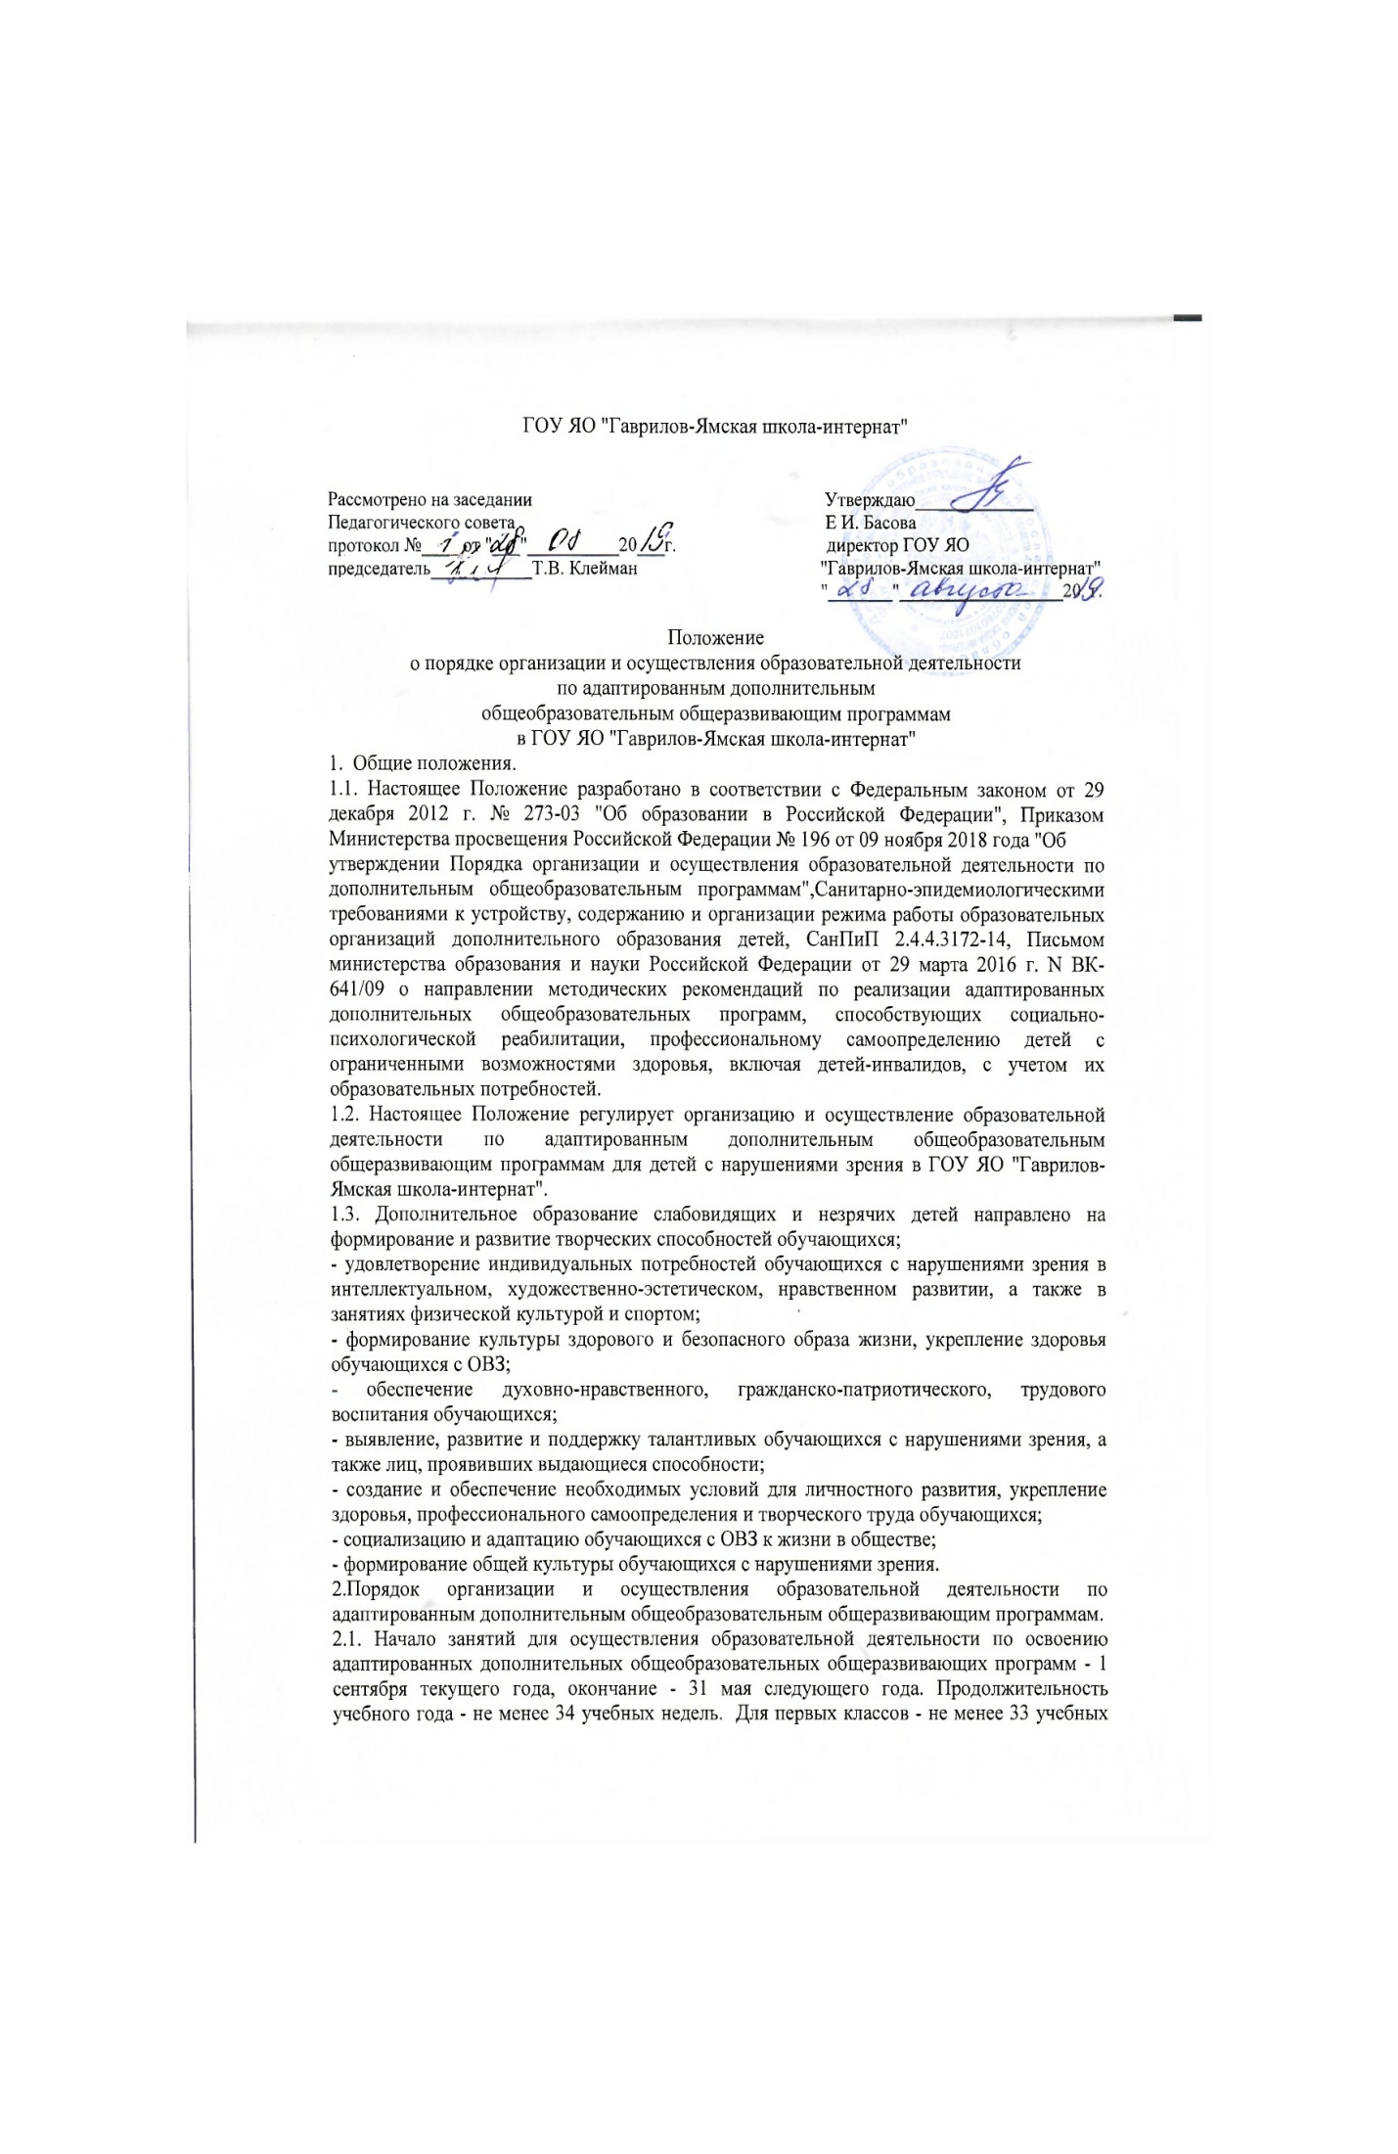недель. Занятия в детских объединениях могут проходить в течение всего календарного года, включая каникулярное время, если это предусмотрено адаптированной дополнительной общеобразовательной общеразвивающей программой. Даты начала и окончания учебных периодов, количество учебных недель, продолжительность каникул, сроки промежуточной и итоговой аттестации отражаются в календарном учебном графике, который утверждается приказом директора не позднее 01 сентября текущего года.
2.2. Занятия в детских объединениях могут проводятся по группам, индивидуально или всем составом объединения.
2.3. Расписание занятий детского объединения составляется для создания наиболее благоприятного режима труда и отдыха обучающихся с нарушениями зрения администрацией ГОУ ЯО "Гаврилов-Ямская школа-интернат" с учетом пожеланий обучающихся, родителей (законных представителей) несовершеннолетних обучающихся и возрастных особенностей обучающихся с ОВЗ.
2.4. Образовательная деятельность осуществляется на государственном языке Российской Федерации - русском языке. Дополнительное образование может быть получено на иностранном языке в соответствии с адаптированной дополнительной общеобразовательной общеразвивающей программой и в порядке, установленном законодательством об образовании.
2.5. К освоению адаптированных дополнительных общеобразовательных общеразвивающих программ допускаются любые лица без предъявления требований к уровню образования.
2.6. На обучение по адаптированным дополнительным общеобразовательным общеразвивающим программам, реализуемым в рамках системы персонифицированного финансирования дополнительного образования (далее - ПФДО) зачисляются дети в возрасте от 7 лет до 18 лет, обучающиеся в ГОУ ЯО "Гаврилов-Ямская школа-интернат" при наличии сертификата дополнительного образования.
2.7. Адаптированные дополнительные общеобразовательные общеразвивающие программы для детей учитывают психофизические, возрастные особенности детей с нарушениями зрения и реализуются с учетом требований СанПин во второй половине дня, не позднее 20 часов.
2.8. Продолжительность одного занятия - 40 минут, для первоклассников - 35 минут. Максимально допустимая нагрузка в неделю на одного ребенка не должна превышать 12 академических часов. Периодичность занятий - 1-2 занятия от 1 до 3 раз в неделю. После каждого часа занятий предусмотрен 10 минутный перерыв.
2.9. Структура дополнительного образования школы-интерната определяется целями и задачами дополнительного образования детей с нарушениями зрения в ОО, количеством и направленностью реализуемых адаптированных дополнительных общеобразовательных общеразвивающих программ и включает следующие формы: кружки, секции.
2.10. Количественный состав объединения детей для освоения адаптированных дополнительных общеобразовательных общеразвивающих программ: не менее 8 человек и не более 12.
2.11. Деятельность по освоению адаптированных дополнительных общеобразовательных общеразвивающих программ осуществляется как в одновозрастных, так и в разновозрастных объединениях. В работе объединения могут принимать участие родители, без включения в списочный состав и по согласованию с педагогом.
2.12. Каждый обучающийся имеет право заниматься в объединениях разной направленности, а также изменять направление обучения по согласованию с администрацией и педагогом дополнительного образования.
2.13. Направленности программ дополнительного образования: художественная: целью работы объединений художественной направленности является развитие творческих способностей воспитанников с ОВЗ, знакомство с произведениями искусства, духовное развитие личности; воспитание мира чувств, его эмоциональной чуткости, знакомство с народном творчеством; произведениями музыки, актерским мастерством; физкультурно-спортивная: целесообразность работы физкультурно-спортивной направленности продиктована снижением двигательной активности школьников с нарушениями зрения, которая сказывается на состоянии здоровья, физическом развитии и физической подготовленности детей. Занятия в детских творческих объединениях по данной направленности призваны сформировать у обучающихся устойчивые мотивы и потребности в бережном отношении к своему здоровью, целостном развитии физических и психических качеств, творческом использовании средств физической культуры в организации здорового образа жизни.
2.14. При реализации адаптированных дополнительных общеобразовательных общеразвивающих программ руководители детских объединений могут организовывать и проводить массовые мероприятия, создавать необходимые условия для совместной деятельности обучающихся и родителей/законных представителей.
3. Характеристика адаптированной дополнительной общеобразовательной общеразвивающей программы.
3.1. Адаптированная дополнительная общеобразовательная общеразвивающая программа является нормативным документом, содержащим максимально полную информацию о дополнительном образовании, предлагаемом детям преимущественно в возрасте от 7 до 18 лет; имеющим конкретизированные образовательные цели и задачи, а также фиксируемые, оцениваемые образовательные результаты.
3.2. Адаптированная дополнительная общеобразовательная общеразвивающая программа самостоятельно разрабатывается и утверждается образовательной организацией.
3.3. Контроль над реализацией адаптированных дополнительных общеобразовательных общеразвивающих программ осуществляется заместителем директора по воспитательной работе
3.4. Содержание адаптированной дополнительной общеобразовательной общеразвивающей программы, формы и методы ее реализации, возрастной состав объединения определяются педагогом самостоятельно исходя из образовательно-воспитательных задач, психолого-педагогической целесообразности, санитарно-гигиенических норм и материально-технических условий.
3.5. Педагог дополнительного образования самостоятелен в выборе форм, периодичности и системы оценки результатов освоения программы обучающимися.
3.6. Адаптированные дополнительные общеобразовательные общеразвивающие программы реализуются в очной форме.
3.7. Адаптированная дополнительная общеобразовательная общеразвивающая программа должна содержать:
1. титульный лист, на котором рекомендуется указать:
- наименованиеОО;
- где, кем, когда утверждена адаптированная дополнительная общеобразовательная общеразвивающая программа;
- направленность адаптированной дополнительной общеобразовательной общеразвивающей программы;
- название детского объединения
- возраст детей, на которых рассчитана адаптированная дополнительная общеобразовательная общеразвивающая программа
- Ф.И.О. автора адаптированной дополнительной общеобразовательной общеразвивающей программы;
- год разработки адаптированной дополнительной общеобразовательной общеразвивающей программы.
2. Пояснительную записку, в которой следует раскрыть:
-направленность;
-новизну, актуальность, педагогическую целесообразность;
- цели, задачи;
- возраст детей;
-формы и режим занятий;
-планируемые результаты: предметные, метапредметные, личностные;
-способы оценки результатов освоения адаптированной дополнительной общеобразовательной общеразвивающей программы.
3. Учебно-тематический план с указанием тем и часов по каждой теме с разбивкой на количество теоретических и практических часов.
4. Содержание изучаемого курса
5. материально-техническое и методическое обеспечение программы.
3.8. Обязательным приложением к адаптированной дополнительной общеобразовательной общеразвивающей программе является календарный учебный график, который составляется на учебный год для каждой учебной группы.
Оформление календарного учебного графика:
указывается название детского объединения, Ф.И.О. руководителя, год обучения, режим занятий, объем учебной нагрузки, форма и место проведения занятий.
№ | Дата проведения | Тема занятия | Количество часов
4. Содержание и порядок проведения текущего контроля, промежуточной и итоговой аттестации обучающихся.
4.1.С целью выявления соответствия уровня освоения адаптированной дополнительной общеобразовательной общеразвивающей программы прогнозируемым результатам в ГОУ ЯО "Гаврилов-Ямская школа-интернат" осуществляются следующие виды аттестации: входящая, текущая, промежуточная и итоговая.
Входящая (предварительная)аттестация – это оценка исходного уровня знаний обучающихся с нарушениями зрения перед началом образовательного процесса.
Текущая аттестация - это оценка качества усвоения обучающимися с ОВЗ содержания конкретной образовательной программы в период обучения после предварительной аттестации до промежуточной (итоговой) аттестации.
Промежуточная аттестация – это оценка качества усвоения обучающимися содержания конкретной образовательной программы по итогам учебного периода (этапа, года обучения).
Итоговая аттестация – это оценка качества усвоения обучающимися уровня достижений, заявленных в образовательных программах по завершении всего образовательного курса программы.
4.2. Промежуточная аттестация проводится по окончании изучения образовательного модуля или по итогам обучения за полугодие.
3.2. К промежуточной аттестации допускаются все обучающиеся, занимающиеся по программе, вне зависимости от того, насколько систематично они посещали занятия.
3.3. Форма и сроки проведения промежуточной аттестации определяются и проводятся педагогом, реализующим адаптированную дополнительную общеобразовательную общеразвивающую программу и утверждаются директором, и не позднее, чем за месяц до проведения аттестационного занятия, доводятся до сведения обучающихся и родителей/законных представителей.
3.4. Результаты промежуточной аттестации фиксируются педагогом в протоколе результатов (Форма. Приложение 1) по следующим показателям:
критерии оценки уровня теоретической подготовки:
-высокий уровень: обучающийся освоил практически весь объем знаний 100-80%, предусмотренный программой за конкретный период, специальные термины употребляет осознанно и в полном соответствии с их содержанием;
-средний уровень: у обучающегося объем усвоенных знаний составляет 70-50%, сочетает специальную терминологию с бытовой;
- низкий уровень: обучающийся овладел менее чем 50% объема знаний, предусмотренного программой, ребенок, как правило, избегает употреблять специальные термины.
Критерии оценки уровня практической подготовки:
- высокий уровень: обучающийся овладел 100-80% умениями и навыками, предусмотренными программой за конкретный период, работает с оборудованием самостоятельно, не испытывает особых трудностей, выполняет практические задания с элементами творчества;
- средний уровень: у обучающегося объем усвоенных умений и навыков составляет 70-50%, работает с оборудованием с помощью педагога, в основном, выполняет задания на основе образца;
- низкий уровень: ребенок овладел менее чем 50% , предусмотренных умений и навыков, ребенок испытывает серьезные затруднения
при работе с оборудованием, ребенок в состоянии выполнять лишь простейшие практические задания педагога.
3.5. Итоговая аттестация проводится по окончанию обучения по адаптированной дополнительной общеобразовательной общеразвивающей программе 1 раз в год в период с 10 по 20 мая в рамках программы. Не менее чем за месяц до проведения итоговой аттестации обучающихся, рассматриваются и утверждаются приказом директора следующие документы:
- график проведения итоговой аттестации;
- список учащихся допущенных к итоговой аттестации;
- состав комиссии.
3.6. Для проведения аттестации создается специальная аттестационная комиссия, в состав которой входят: заместитель директора по воспитательной работе, педагог, реализующий адаптированную дополнительную общеобразовательную общеразвивающую программу, педагог-психолог. Председателем аттестационной комиссии назначается заместитель директора по воспитательной работе.
4.3. Формы проведения итоговой аттестации определяются педагогом, реализующим адаптированную дополнительную общеобразовательную общеразвивающую программу, и не позднее, чем за месяц до проведения аттестационного занятия, доводятся до сведения обучающихся и родителей.
4.4. Оценка итоговой аттестации фиксируется в протоколе итоговой аттестации (Форма. Приложение 2).
Критерии оценки результативности итоговой аттестации:
-высокий уровень: обучающийся освоил практически весь объем знаний 100-80%, предусмотренный программой, специальные термины употребляет осознанно и в полном соответствии с их содержанием;
-средний уровень: у обучающегося объем усвоенных знаний составляет 70-50%, сочетает специальную терминологию с бытовой;
- низкий уровень: обучающийся овладел менее чем 50% объема знаний, предусмотренного программой, ребенок, как правило, избегает употреблять специальные термины.
Критерии оценки уровня практической подготовки:
- высокий уровень: обучающийся овладел 100-80% умениями и навыками, предусмотренными программой, работает с оборудованием самостоятельно, не испытывает особых трудностей, выполняет практические задания с элементами творчества;
- средний уровень: у обучающегося объем усвоенных умений и навыков составляет 70-50%, работает с оборудованием с помощью педагога, в основном, выполняет задания на основе образца;
- низкий уровень: ребенок овладел менее чем 50% , предусмотренных умений и навыков, ребенок испытывает серьезные затруднения при работе с оборудованием, ребенок в состоянии выполнять лишь простейшие практические задания педагога.
Приложение 1
к Положению
о порядке организации и осуществления
образовательной деятельности
по адаптированным общеобразовательным
общеразвивающим программам
в ГОУ ЯО "Гаврилов-Ямская школа-интернат"

ПРОТОКОЛ РЕЗУЛЬТАТОВ ПРОМЕЖУТОЧНОЙ АТТЕСТАЦИИ ОБУЧАЮЩИХСЯ
20____/20____учебный год

Детское объединение: __________________________________________________________
Образовательная программа и срок ее реализации:________________________________________________________________________________________________________________________________________________
Год обучения:_________________________________________________________________
Кол-во учащихся в группе:______________________________________________________
ФИО педагога:_________________________________________________________________
Дата проведения аттестации:_____________________________________________________
Форма проведения:_____________________________________________________________
Форма оценки результатов: уровень (высокий, средний, низкий)
РЕЗУЛЬТАТЫ АТТЕСТАЦИИ
Ф.И.О. обучающегося | Результаты аттестации

Всего аттестовано _________ обучающихся. Из них по результатам аттестации:
высокий уровень_________чел. средний уровень ___________чел. низкий уровень _________чел.
Подпись педагога _____________

Приложение 2
к Положению
о порядке организации и осуществления
образовательной деятельности
по адаптированным общеобразовательным
общеразвивающим программам
в ГОУ ЯО "Гаврилов-Ямская школа-интернат"

ПРОТОКОЛ РЕЗУЛЬТАТОВ ИТОГОВОЙ АТТЕСТАЦИИ ОБУЧАЮЩИХСЯ
20____/20____учебный год

Детское объединение: __________________________________________________________
Образовательная программа и срок ее реализации:________________________________________________________________________________________________________________________________________________
Год обучения:_________________________________________________________________
Кол-во учащихся в группе:______________________________________________________
ФИО педагога:_________________________________________________________________
Дата проведения аттестации:_____________________________________________________
Форма проведения:_____________________________________________________________
Форма оценки результатов: уровень (высокий, средний, низкий)
РЕЗУЛЬТАТЫ АТТЕСТАЦИИ
Ф.И.О. обучающегося | Результаты аттестации

Всего аттестовано _________ обучающихся. Из них по результатам аттестации:
высокий уровень_________чел. средний уровень ___________чел. низкий уровень _________чел.
Подпись педагога _____________

